Пионеры цифрового Профсоюза

В первичной организации крайкома Профсоюза состоялось торжественное мероприятие - председатель краевой организации Елена Шестакова вручила собравшимся электронные профсоюзные билеты. Это дает право подключиться к федеральной бонусной программе Профсоюза образования и получать скидки и выгодные предложения в 650 интернет магазинах и возвращать на свой счет до 30% живых денег за каждую покупку. Присоединяйтесь!

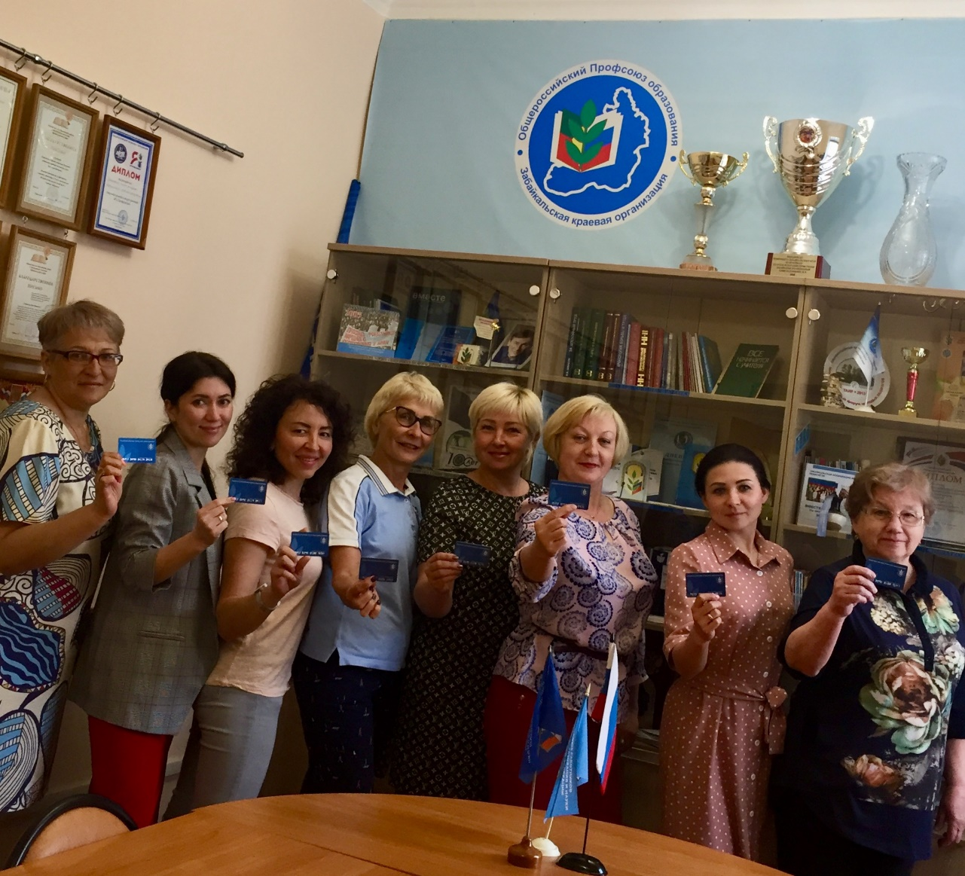

25 мая 2020

